Баю, баюшки, баю
(колыбельная)
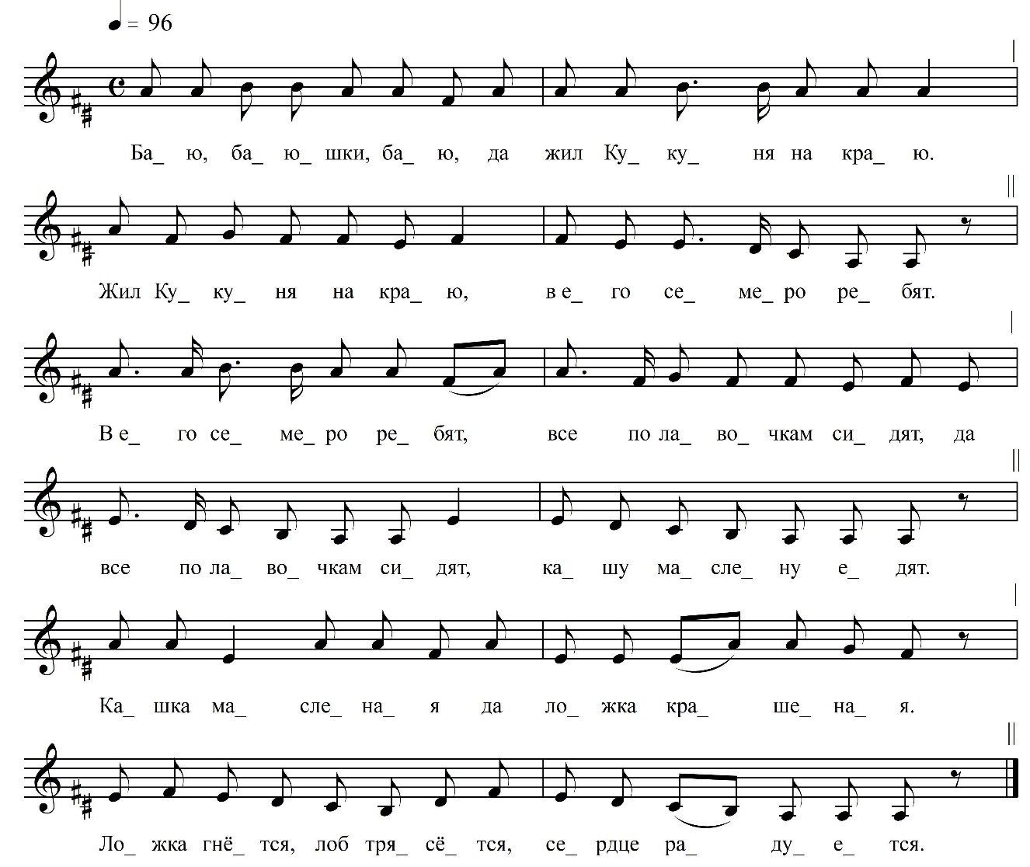

Баю, баюшки, баю, да
Жил Кукуня на краю.
Жил Кукуня на краю,
В его семеро ребят.

В его семеро ребят,
Все по лавочкам сидят, да
Все по лавочкам сидят,
Каша маслену едят.

Каша масленая да
Ложка крашеная.
Ложка гнётся, лоб трясётся,
Сердце радуетсе.

ФНОЦ СПбГИК, ВхI-а.7/5
Запись (?).06.1974
д. Вындин Остров Вындиноостровского с/п Волховского р-на Ленинградской обл.
Инф. Талова Клавдия Ивановна (1915)

Исполнительница спела байку на частушечный мотив, так как перед этим пела частушки, вероятно, не успела «перестроиться».

